Atividades sobre figuras de linguagem
1) Leia a tirinha e circule as onomatopeias existentes.
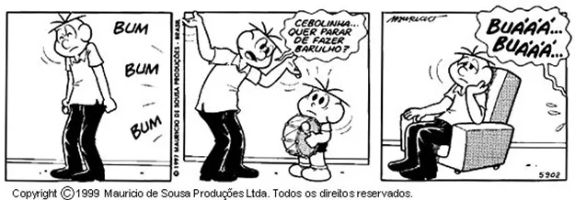
2) Que figura de linguagem há na imagem abaixo:
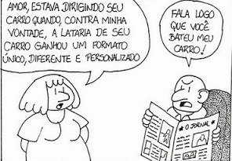
a) Metáfora d) Eufemismo
b) Metonímia e) Hipérbole
c) Ironia

3) Da imagem abaixo se pode compreender que:
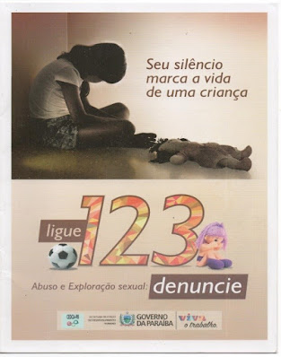

a) O texto acima é o gênero textual propaganda. Tem por função convencer o leitor contra o abuso e a exploração sexual de crianças e adolescentes.
b) Para chamar a atenção do leitor, o texto faz uso de uma metáfora quando diz: “Seu silêncio marca a vida de uma criança”, há a comparação entre o silêncio e a vida de crianças abusadas sexualmente.
c) Para chamar a atenção do leitor, o texto faz uso de uma prosopopeia quando diz: “Seu silencio marca a vida de uma criança”, há animação do substantivo “silêncio”, ganhando característica de ser vivo.
d) Os verbos no modo imperativo “ligue”, “denuncie” são um caso antítese, pois indicam ações verbais contrárias.
e) A imagem da criança colabora para o efeito de sentido pretendido pelo gênero cartaz, de que criança não deve ficar sozinha em casa.

4) Observe o texto abaixo e assinale a ÚNICA alternativa CORRETA:

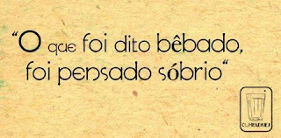
a) O efeito de sentido da imagem é produzido por meio de antítese.
b) O efeito de sentido da imagem é produzido por meio de um paradoxo.
c) A oposição bêbado x sóbrio gera o sentido do que o que é dito bêbado tem mais valor do que é dito quando não-bêbado.
d) O efeito de sentido da imagem é produzido por meio da hipérbole.
e) O efeito de sentido da imagem é produzido por meio de catacrese.

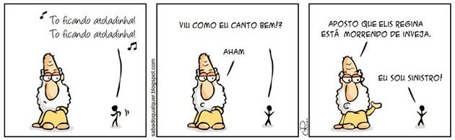

5) Na tirinha acima, a expressão "morrendo de inveja" é uma:
a) Metáfora c) Eufemismo
b) Ironia d) Hipérbole

